țȚO ÖAÈŒÍI Ę}ËI% 9 /^

الصف / الثاني املوتسط عنسان الدرس / مراجعة

أذكر طريقة تنسيق البيانات؟ |  | o
…………………………………………………………………………………………...
…………………………………………………………………………………………...
…………………………………………………………………………………………...
…………………………………………………………………………………………...
o أذكر طريقة دمج الخاليا؟
…………………………………………………………………………………………...
…………………………………………………………………………………………...
…………………………………………………………………………………………...
…………………………………………………………………………………………...
o برنامج يستخدم لجمع وتحليل البيانات: (اختر اإلجابة الصحيحة:)
 | إيدج | 1
 | وورد | 2
 | إكسل | 3
مدى إتقان المعيار
 غير متقن أقل من 01 % |  متقن المعيار من %01 إلى أقل من %01 |  متقن المعيار من %01 إلى أقل من %011 |  متقن المعيار %011

مدى إتقان المعيار
أذكر المقصود بالبيانات والمعلومات؟ |  | o
…………………………………………………………………………………………...
…………………………………………………………………………………………...
…………………………………………………………………………………………...
…………………………………………………………………………………………...
o عدد أمثلة لبعض أنواع النماذج عبر اإلنترنت؟
…………………………………………………………………………………………...
…………………………………………………………………………………………...
…………………………………………………………………………………………...
…………………………………………………………………………………………...
o إذا أردت رؤية مجموعة محددة من السجالت استخدم (اختر اإلجابة الصحيحة:)
 | جدول | 1
 | حقل | 2
 | عامل تصفية | 3

 غير متقن أقل من 01 % |  متقن المعيار من %01 إلى أقل من %01 |  متقن المعيار من %01 إلى أقل من %011 |  متقن المعيار %011

مدى إتقان المعيار
o ما هي طريقة إنشاء سؤال مقالي؟
…………………………………………………………………………………………...
…………………………………………………………………………………………...
…………………………………………………………………………………………...
…………………………………………………………………………………………...
o أذكر طريقة إضافة سؤال من نوع ليكرت )likert(؟
…………………………………………………………………………………………...
…………………………………………………………………………………………...
…………………………………………………………………………………………...
…………………………………………………………………………………………...
o أذكر ثالثة من طرق مشاركة وتصدير نموذج عبر اإلنترنت؟
1
2
3

 غير متقن أقل من 01 % |  متقن المعيار من %01 إلى أقل من %01 |  متقن المعيار من %01 إلى أقل من %011 |  متقن المعيار %011

أذكر طريقة إضافة سؤال اختيار من متعدد؟ |  | o
…………………………………………………………………………………………...
…………………………………………………………………………………………...
…………………………………………………………………………………………...
…………………………………………………………………………………………...
o ماذا نعني بإضافة عنوان فرعي ووضع خيار مطلوب للسؤال في
النماذج:
…………………………………………………………………………………………...
…………………………………………………………………………………………...
…………………………………………………………………………………………...
…………………………………………………………………………………………...
o يعتبر الرقم :"511" (اختر اإلجابة الصحيحة:)
 | بيان | 1
 | معلومة | 2
 | بيان ومعلومة مًعا | 3
مدى إتقان المعيار

 غير متقن أقل من 01 % |  متقن المعيار من %01 إلى أقل من %01 |  متقن المعيار من %01 إلى أقل من %011 |  متقن المعيار %011

الصف / الثاني املوتسط
عنسان الدرس / إنشاء قاعدة بيانات
مدى إتقان المعيار

وضح طريقة تطبيق عامل تصفية؟ |  | o
…………………………………………………………………………………………...
…………………………………………………………………………………………...
…………………………………………………………………………………………...
…………………………………………………………………………………………...
o ما المقصود بالفرز متعدد المستويات؟
…………………………………………………………………………………………...
…………………………………………………………………………………………...
…………………………………………………………………………………………...
…………………………………………………………………………………………...
o الحقل في جدول قاعدة البيانات هو: (اختر اإلجابة الصحيحة:)
 | عمود | 1
 | خلية | 2
 | صف | 3

 غير متقن أقل من 01 % |  متقن المعيار من %01 إلى أقل من %01 |  متقن المعيار من %01 إلى أقل من %011 |  متقن المعيار %011

مدى إتقان المعيار
o أذكر استخدامات مخطط المعلومات البياني؟
…………………………………………………………………………………………...
…………………………………………………………………………………………...
…………………………………………………………………………………………...
…………………………………………………………………………………………...
o بيّن طريقة إنشاء مخطط المعلومات البياني؟
…………………………………………………………………………………………...
…………………………………………………………………………………………...
…………………………………………………………………………………………...
…………………………………………………………………………………………...
o المصـــطــلح اإلنجليزي لمخطط المعلومات البياني هو: (أكمل األحرف اإلنجليزية)
Infogra………….

 غير متقن أقل من 01 % |  متقن المعيار من %01 إلى أقل من %01 |  متقن المعيار من %01 إلى أقل من %011 |  متقن المعيار %011

ما هي طريقة تحديد قالب من مكتبة كانفا؟ |  | o
…………………………………………………………………………………………...
…………………………………………………………………………………………...
…………………………………………………………………………………………...
…………………………………………………………………………………………...
o بين طريقة حفظ مخطط المعلومات البياني؟
…………………………………………………………………………………………...
…………………………………………………………………………………………...
…………………………………………………………………………………………...
…………………………………………………………………………………………...
o يعتبر برنامج الكانفا : (اختر اإلجابة الصحيحة:)
 | تطبيق مجاني | 1
 | تطبيق مدفوع | 2

مدى إتقان المعيار

 غير متقن أقل من 01 % |  متقن المعيار من %01 إلى أقل من %01 |  متقن المعيار من %01 إلى أقل من %011 |  متقن المعيار %011

ما هي طريقة تسجيل الدخول في برنامج كانفا؟ |  | o
…………………………………………………………………………………………...
…………………………………………………………………………………………...
…………………………………………………………………………………………...
…………………………………………………………………………………………...
o وضح طريقة إضافة تصاميم جرافيك من المكتبة.
…………………………………………………………………………………………...
…………………………………………………………………………………………...
…………………………………………………………………………………………...
…………………………………………………………………………………………...
o لحفظ التصميم بخاصية الصور المتحركة نختار نوع الحفظ : (اختر اإلجابة الصحيحة.)
 | BDF | 1
 | PNG | 2
 | GIF | 3

مدى إتقان المعيار

 غير متقن أقل من 01 % |  متقن المعيار من %01 إلى أقل من %01 |  متقن المعيار من %01 إلى أقل من %011 |  متقن المعيار %011

اﻟﻮﺣﺪة اﻟﺜﺎﻧﻴﺔ: ﻣﺨﻄﻂ اﻟﻤﻌﻠﻮﻣﺎت اﻟﺒﻴﺎﻧﻲ اﻟﺪرس اﻟﺜﺎﻧﻲ: ﺗﺨﺼﻴﺺ اﻟﺘﺼﻤﻴﻢ
أ. ﻋﺜﻤﺎن اﻟﻐﺎﻣﺪي
ﻣﻌﻠﻢ اﻟﻤﺎدة:
اﺳﻢ اﻟﻄﺎﻟﺐ: ..…………………………………………………… اﻟﻔﺼﻞ: ٢/ …………
- اﻛﺘﺐ ﻛﻠﻤﺔ ﺻﺢ اﻣﺎم اﻟﻌﺒﺎرة اﻟﺼﺤﻴﺤﺔ وﺧﻄﺄ اﻣﺎم اﻟﺨﺎﻃﺌﺔ:
١- ……… ﺗﺴﺎﻋﺪ اﻟﺨﻠﻔﻴﺔ اﻟﻤﺴﺘﺨﺪﻣﻴﻦ ﻋﻠﻰ اﻟﺘﺮﻛﻴﺰ ﻋﻠﻰ ﻋﻨﺎﺻﺮ اﻟﺘﺼﻤﻴﻢ اﻻﺳﺎﺳﻴﺔ ﻟﻤﺨﻄﻂ اﻟﻤﻌﻠﻮﻣﺎت.
٢- ……… ﺗﻮﺟﺪ اﻟﺼﻮر ﺗﻜﺎﻣﻞ ﻣﻊ اﻟﻨﺺ ﺣﻴﺚ ﺗﺴﻬﻢ ﻓﻲ ﺗﻮﺿﻴﺢ اﻟﻤﻌﻠﻮﻣﺎت اﻟﻤﻘﺪﻣﺔ ﻓﻲ اﻟﻤﺨﻄﻂ.
٣- ……… ﻳﻌﺪ اﺳﺘﺨﺪام ﻣﻴﺰة اﻟﺸﻔﺎﻓﻴﺔ ﻃﺮﻳﻘﺔ ﺿﻌﻴﻔﺔ ﻻﺿﺎﻓﺔ اﻟﻌﻤﻖ واﻟﺘﺮﻛﻴﺰ وﺗﻮﺟﻴﻪ ﻋﻴﻦ اﻟﻤﺸﺎﻫﺪ.
٤- ……… اﺿﺎﻓﺔ اﻟﻜﺜﻴﺮ ﻣﻦ اﻻﺷﻜﺎل ﻻﻳﺠﻌﻞ ﻣﺨﻄﻂ اﻟﻤﻌﻠﻮﻣﺎت اﻛﺜﺮ ﺟﺎذﺑﻴﺔ.
٥- ……… ﺗﺼﻤﻴﻢ اﻟﺠﺮاﻓﻴﻚ ﻋﺒﺎرة ﻋﻦ ﺻﻮر ﺗﻨﻘﻞ اﻟﻤﻔﻬﻮم ﺑﺎﺳﺘﺨﺪام ﻋﻨﺎﺻﺮ ﻗﻠﻴﻠﺔ.
٦- ……… ﻻﻳﻤﻜﻦ ﻃﺒﺎﻋﺔ اﻟﻤﺨﻄﻂ اﻟﺒﻴﺎﻧﻲ ﺑﻜﺎﻧﻔﺎ. ٧- ……… ﻳﺮﻣﺰ PDF اﻟﻰ ﺗﻨﺴﻴﻖ اﻟﻤﺴﺘﻨﺪ اﻟﻤﺤﻤﻮد وﻫﻮ ﺗﻨﺴﻴﻖ ﺻﻮري ﻳﺴﺘﺨﺪم ﻟﻌﺮض اﻟﻤﺴﺘﻨﺪات واﻟﺮﺳﻮﻣﺎت ﺑﺸﻜﻞ
ﺻﺤﻴﺢ.
٨- ……… ﻳﻤﻜﻨﻚ اﺿﺎﻓﺔ ﻋﻨﺎوﻳﻦ رﺋﻴﺴﻴﺔ، وﻓﺮﻋﻴﺔ، وﻧﺼﻮص اﺳﺎﺳﻴﺔ ﻟﺘﺼﻤﻴﻤﻚ ﻣﻦ ﺧﻼل اداة اﻟﻨﺺ.
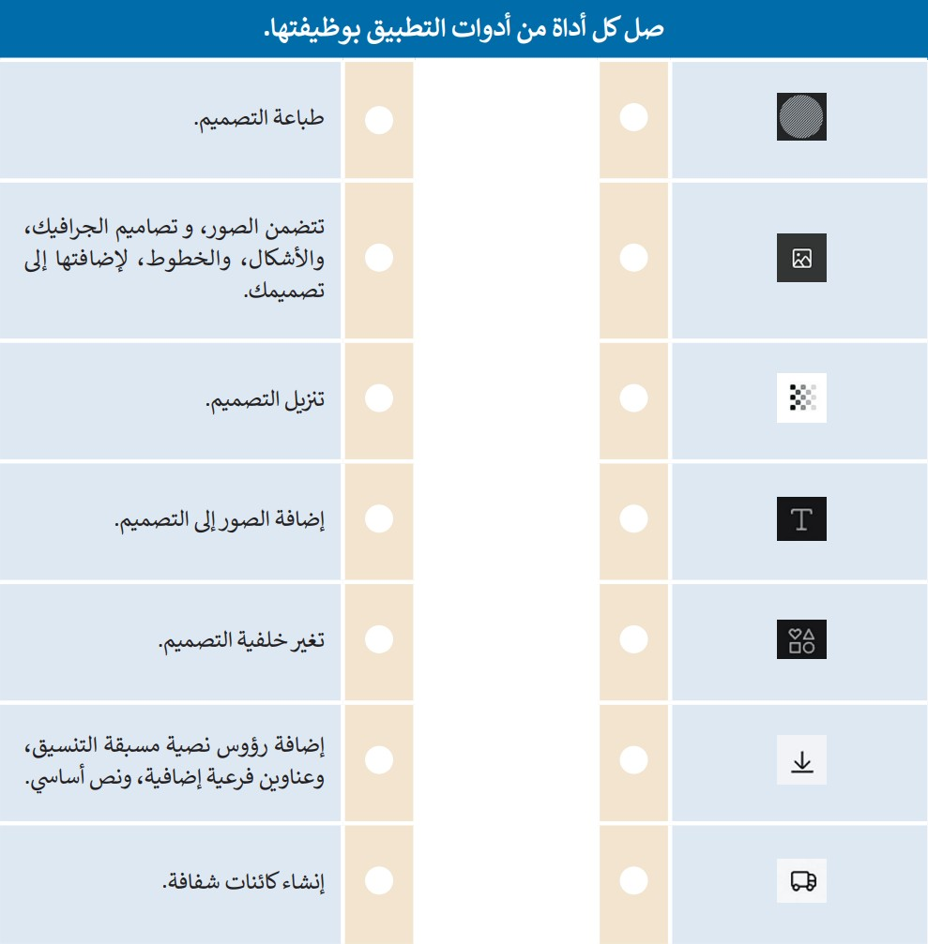

اﻟﺘﻘﻴﻴﻢ اﻟﺬاﺗﻲ ﻟﻠﻄﺎﻟﺐ: )اﺧﺘﺮ اﺟﺎﺑﺔ واﺣﺪة، ﺛﻢ اﻋﺮض اﻟﻮرﻗﺔ ﻟﻠﺎﺳﺘﺎذ(
ﻟﺪي اﺳﺌﻠﺔ | ﺟﻴﺪ | ﺟﻴﺪ ﺟﺪاً | ﻣﺘﻘﻦ

الصف / الثاني املوتسط
عنسان الدرس / املعامالت الشرطية واملعامالت املنطقية يف بايثسن

o ما هي طريقة فتح بيئة التواصل باي تشارم؟
…………………………………………………………………………………………...
…………………………………………………………………………………………...
…………………………………………………………………………………………...
…………………………………………………………………………………………...
…………………………………………………………………………………………...
…………………………………………………………………………………………...
o تعرف على المعامالت المنطقية في بايثون؟
…………………………………………………………………………………………...
…………………………………………………………………………………………...
…………………………………………………………………………………………...
…………………………………………………………………………………………...
…………………………………………………………………………………………...
…………………………………………………………………………………………...

مدى إتقان المعيار
 غير متقن أقل من 01 % |  متقن المعيار من %01 إلى أقل من %01 |  متقن المعيار من %01 إلى أقل من %011 |  متقن المعيار %011

الصف / الثاني املوتسط
عنسان الدرس / اجلمل الشرطية يف البايثسن

o عدد أنواع الجُمل الشرطية في بايثون؟
…………………………………………………………………………………………...
…………………………………………………………………………………………...
…………………………………………………………………………………………...
…………………………………………………………………………………………...
…………………………………………………………………………………………...
…………………………………………………………………………………………...
o أذكر أمثلة على أنواع الجمل الشرطية؟
…………………………………………………………………………………………...
…………………………………………………………………………………………...
…………………………………………………………………………………………...
…………………………………………………………………………………………...
…………………………………………………………………………………………...
…………………………………………………………………………………………...

مدى إتقان المعيار
 غير متقن أقل من 01 % |  متقن المعيار من %01 إلى أقل من %01 |  متقن المعيار من %01 إلى أقل من %011 |  متقن المعيار %011

الصف / الثاني املوتسط عنسان الدرس / اختاذ القرارات

o تعرف على جملة if...else الشرطية؟
…………………………………………………………………………………………...
…………………………………………………………………………………………...
…………………………………………………………………………………………...
…………………………………………………………………………………………...
…………………………………………………………………………………………...
…………………………………………………………………………………………...
o وضح أمثلة على استخدام جملة if...else الشرطية؟
…………………………………………………………………………………………...
…………………………………………………………………………………………...
…………………………………………………………………………………………...
…………………………………………………………………………………………...
…………………………………………………………………………………………...
…………………………………………………………………………………………...

مدى إتقان المعيار
 غير متقن أقل من 01 % |  متقن المعيار من %01 إلى أقل من %01 |  متقن المعيار من %01 إلى أقل من %011 |  متقن المعيار %011

الصف / الثاني املوتسط

عنسان الدرس / الشروط املوتداخلة

o أذكر المقصود بالتداخل؟
…………………………………………………………………………………………...
…………………………………………………………………………………………...
…………………………………………………………………………………………...
…………………………………………………………………………………………...
…………………………………………………………………………………………...
…………………………………………………………………………………………...
o أذكر أمثلة على الجملة الشرطية if المتداخلة.
…………………………………………………………………………………………...
…………………………………………………………………………………………...
…………………………………………………………………………………………...
…………………………………………………………………………………………...
…………………………………………………………………………………………...
…………………………………………………………………………………………...

مدى إتقان المعيار
 غير متقن أقل من 01 % |  متقن المعيار من %01 إلى أقل من %01 |  متقن المعيار من %01 إلى أقل من %011 |  متقن المعيار %011

